แสดงระบบการให้บริการผ่านช่องทางออนไลน์ ( E-Service)

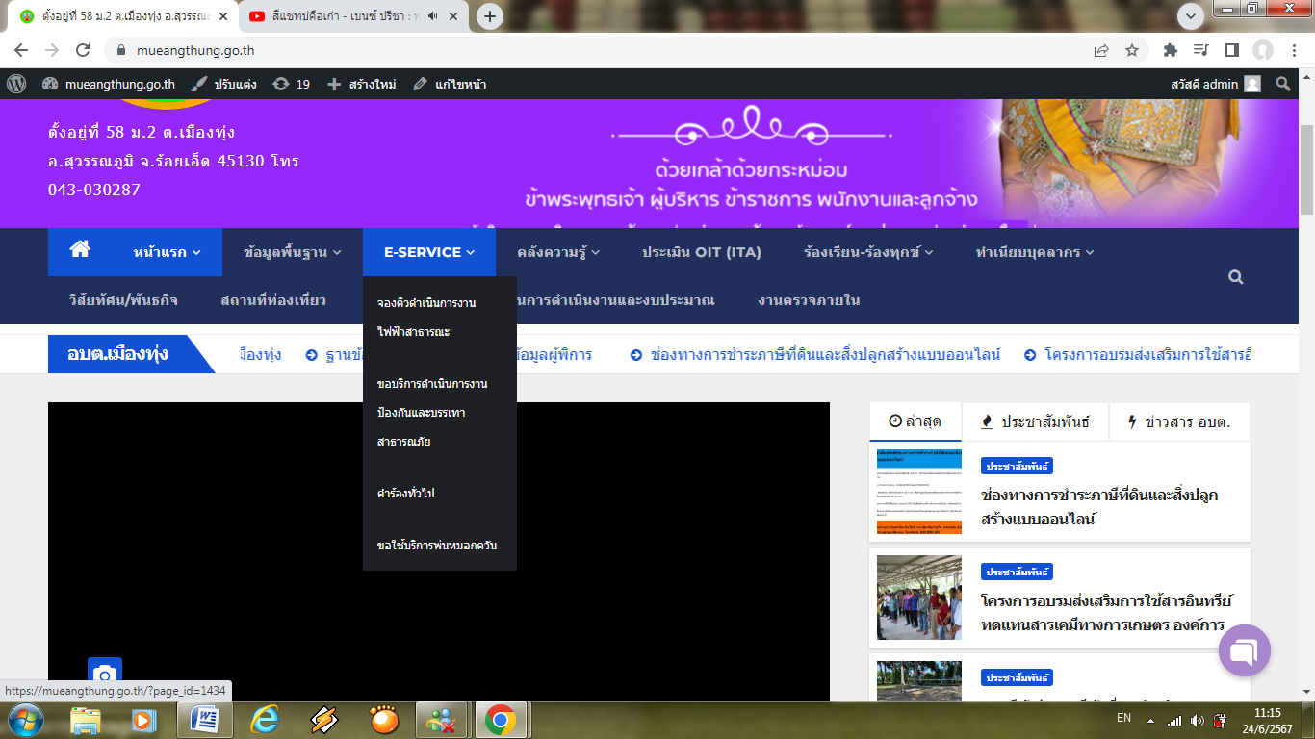

แสดงรายละเอียด คำอธิบาย วิธีใช้งาน

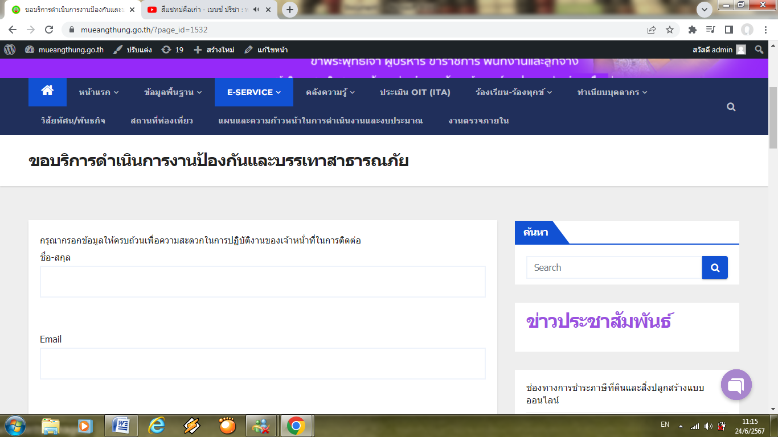

แสดงการประชาสัมพันธ์ระบบให้บริการผ่านช่องทางออนไลน์ ( E-Service)

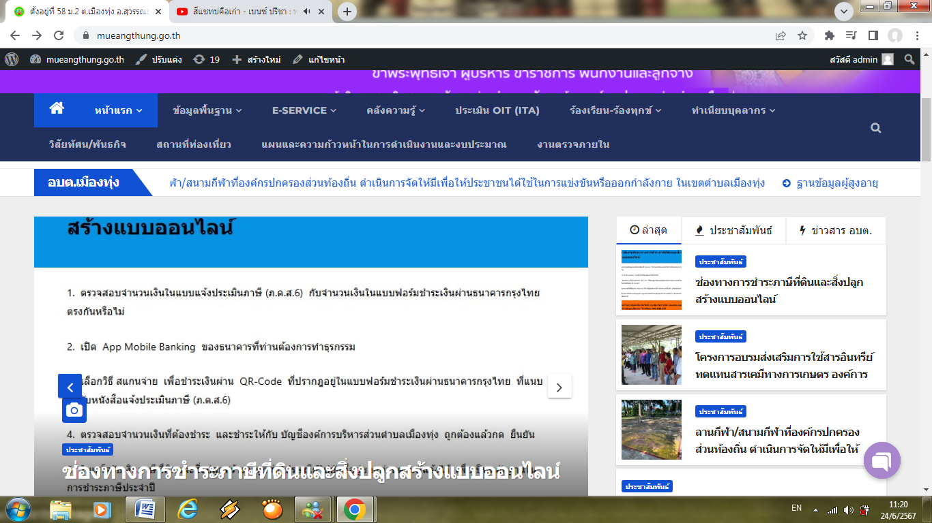

มีผู้ขอใช้บริการ

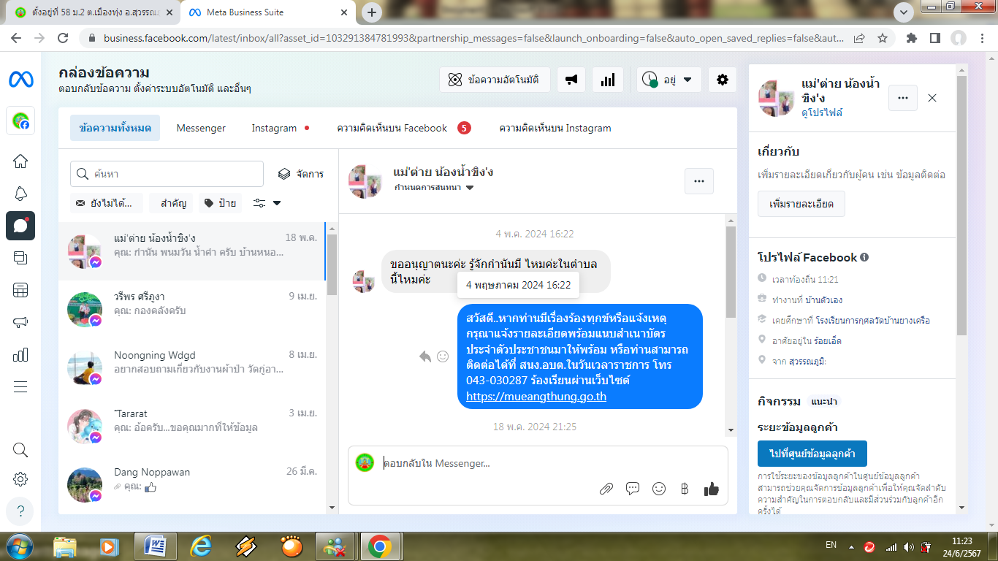

หน่วยงานมีการตอบสนองต่อผู้ขอให้บริการ

